TRƯỜNG KỸ THUẬT VÀ CÔNG NGHỆ

KHOA CÔNG NGHỆ THÔNG TIN



THỰC TẬP ĐỒ ÁN CƠ SỞ NGÀNH
HỌC KỲ I, NĂM HỌC 2025-2026

Xây dựng ứng dụng tìm địa điểm du lịch phù hợp bằng thuật toán Knapsack
(thuật toán cái ba lô)

Giảng viên hướng dẫn:
ThS. Lê Phong Dũ
Sinh viên thực hiện:
Họ tên: Phạm Phúc Khang
MSSV: 110123253
Lớp: DA23TTC

Vĩnh Long, tháng 1 năm 2026

TRƯỜNG KỸ THUẬT VÀ CÔNG NGHỆ

KHOA CÔNG NGHỆ THÔNG TIN

THỰC TẬP ĐỒ ÁN CƠ SỞ NGÀNH
HỌC KỲ I, NĂM HỌC 2025-2026

Xây dựng ứng dụng tìm địa điểm du lịch phù hợp bằng thuật toán Knapsack
(thuật toán cái ba lô)

Giảng viên hướng dẫn:
ThS. Lê Phong Dũ
Sinh viên thực hiện:
Họ tên: Phạm Phúc Khang
MSSV: 110123253
Lớp: DA23TTC

Vĩnh Long, tháng 1 năm 2026

NHẬN XÉT CỦA GIẢNG VIÊN HƯỚNG DẪN

Vĩnh Long, ngày ….. tháng …… năm ……
Giảng viên hướng dẫn
(Ký tên và ghi rõ họ tên)

Trà Vinh, ngày ….. tháng …… năm ……
Giáo viên hướng dẫn
(Ký tên và ghi rõ họ tên)

NHẬN XÉT CỦA THÀNH VIÊN HỘI ĐỒNG

Vĩnh Long, ngày ….. tháng …… năm ……
Thành viên hội đồng
(Ký tên và ghi rõ họ tên)

LỜI CẢM ƠN

Em xin bày tỏ lòng biết ơn sâu sắc đến Khoa Công nghệ thông tin thuộc Trường Kỹ thuật và Công nghệ - Đại học Trà Vinh đã tạo mọi điều kiện thuận lợi, trang bị kiến thức nền tảng quý báu và cung cấp môi trường học tập, nghiên cứu tốt nhất để em có thể hoàn thành trọn vẹn bản báo cáo này.
Em xin gửi lời tri ân đặc biệt đến thầy Lê Phong Dũ đã tận tình hướng dẫn, chỉ bảo chi tiết, và dành nhiều thời gian quý báu để góp ý, chỉnh sửa, giúp em giải quyết các khó khăn về chuyên môn trong suốt quá trình thực hiện đề tài.
Em xin chân thành cảm ơn gia đình, bạn bè và những người thân yêu đã luôn là nguồn động viên tinh thần to lớn, tin tưởng và cổ vũ em vượt qua mọi thử thách.
Trong quá trình thực hiện, do giới hạn về thời gian, kiến thức và kinh nghiệm cá nhân, bản báo cáo này không tránh khỏi những thiếu sót và khiếm khuyết. Em rất mong nhận được sự thông cảm và những ý kiến đóng góp quý báu từ quý thầy cô để em có thể tiếp thu và phát triển những nghiên cứu của mình trong tương lai.
Kính chúc thầy Lê Phong Dũ, quý thầy cô và tất cả mọi người luôn dồi dào sức khỏe.
Xin chân thành cảm ơn!

Phạm Phúc Khang

MỤC LỤC

NHẬN XÉT CỦA GIẢNG VIÊN HƯỚNG DẪN 1
NHẬN XÉT CỦA THÀNH VIÊN HỘI ĐỒNG 2
LỜI CẢM ƠN 3
MỤC LỤC 4
DANH MỤC HÌNH ẢNH 6
TÓM TẮT ĐỒ ÁN CƠ SỞ NGÀNH 7
MỞ ĐẦU 9
CHƯƠNG 1: TỔNG QUAN 11
CHƯƠNG 2: NGHIÊN CỨU LÝ THUYẾT 13
2.1 Tổng quan về bài toán lựa chọn tối ưu 13
2.2 Bài toán Knapsack (thuật toán cái ba lô) 13
2.2.1 Khái niệm 13
2.2.2 Các thành phần của bài toán 14
2.2.3 Ứng dụng của Knapsack trong thực tế 15
2.2.4 Nguyên lý hoạt động của thuật toán Knapsack 0/1 15
2.2.5 Độ phức tạp và hạn chế của thuật toán Knapsack 16
2.3 Áp dụng Knapsack cho bài toán chọn địa điểm du lịch 17
2.4 Phương pháp nghiên cứu được sử dụng trong đồ án 18
2.5 Cơ sở lý thuyết về công nghệ áp dụng 18
2.5.1 Tổng quan về ứng dụng Web 18
2.5.2 HTML 19
2.5.3 CSS 19
2.5.4 JavaScript 19
2.5.5 Bootstrap 20
2.5.6 Mối liên hệ giữa công nghệ và thuật toán trong đồ án 20
CHƯƠNG 3: HIỆN THỰC HÓA NGHIÊN CỨU 21
3.1 Phân tích yêu cầu hệ thống 21
3.2 Thiết kế tổng thể hệ thống 21
3.3 Mô tả dữ liệu địa điểm du lịch 23
3.4 Cài đặt thuật toán Knapsack trong JavaScript 23
3.5 Xây dựng giao diện người dùng 24
3.5.1 Nguyên tắc thiết kế giao diện 24
3.5.2 Giao diện trang chính 24
3.5.3 Giao diện trang kết quả 25
3.6 Xây dựng chức năng người dùng 27
3.6.1 Chức năng xử lý và tìm kiếm 27
3.6.2 Chức năng hiển thị kết quả 27
3.7 Chức năng quản trị (admin) 27
3.7.1 Trang đăng nhập admin 27
3.7.2 Trang quản lý dữ liệu 28
3.8 Hiện thực thuật toán Knapsack bằng JavaScript 30
3.8.1 Lý do lựa chọn JavaScript 30
3.8.2 Cách tổ chức dữ liệu đầu vào 30
3.8.3 Quy trình xử lý thuật toán 30
CHƯƠNG 4: KẾT QUẢ NGHIÊN CỨU 32
4.1 Kết quả xây dựng ứng dụng 32
4.2 Giao diện người dùng 32
4.3 Đánh giá hoạt động của thuật toán Knapsack 37
4.4 Nhận xét chung 37
CHƯƠNG 5: KẾT LUẬN VÀ HƯỚNG PHÁT TRIỂN 39
5.1 Kết luận 39
5.1.1 Về kiến thức 39
5.1.2 Về thực hành 39
5.1.3 Ưu điểm 39
5.1.4 Khuyết điểm 40
5.2 Hướng phát triển 40
DANH MỤC TÀI LIỆU THAM KHẢO 41

DANH MỤC HÌNH ẢNH

Hình 3.1: Sơ đồ thiết kế hệ thống.............................................................................23
Hình 3.2: Giao diện nhập dữ liệu của người dùng 26
Hình 3.3: Ảnh nút đặt lại và tìm địa điểm 26
Hình 3.4: Ảnh thông tin tổng quát chuyến đi 27
Hình 3.5: Thẻ địa điểm mẫu (kết quả) 27
Hình 3.6: Ảnh form đăng nhập admin 28
Hình 3.7: Ảnh form thêm địa điểm mới....................................................................28
Hình 3.8: Ảnh dữ liệu địa điểm 31
Hình 4.1: Giao diện trang chủ 34
Hình 4.2: Giao diện trang kết quả 35
Hình 4.3: Giao diện đăng nhập admin 36
Hình 4.4: Giao diện trang quản trị 37

TÓM TẮT ĐỒ ÁN CƠ SỞ NGÀNH

1. Vấn đề nghiên cứu
Trong thực tế, việc lựa chọn địa điểm du lịch phù hợp với nhu cầu cá nhân như ngân sách, thời gian hoặc mức độ hấp dẫn là một vấn đề không đơn giản, đặc biệt khi số lượng địa điểm ngày càng nhiều. Người dùng thường phải tự tìm kiếm và so sánh thủ công, dẫn đến mất thời gian và khó đưa ra quyết định tối ưu.
Xuất phát từ thực tế đó, đồ án tập trung nghiên cứu bài toán lựa chọn địa điểm du lịch phù hợp dựa trên các ràng buộc cụ thể. Vấn đề nghiên cứu chính của đồ án là làm thế nào để áp dụng một thuật toán lựa chọn tối ưu nhằm hỗ trợ người dùng đưa ra danh sách các địa điểm du lịch hợp lý trong một ứng dụng web đơn giản.
2. Các hướng tiếp cận
Để giải quyết bài toán đặt ra, đồ án tiếp cận theo hướng áp dụng thuật toán trong lĩnh vực Công nghệ Thông tin vào bài toán thực tế. Cụ thể, bài toán lựa chọn địa điểm du lịch được mô hình hóa thành một bài toán lựa chọn tối ưu có ràng buộc.
Trong số các thuật toán lựa chọn tối ưu, thuật toán Knapsack (thuật toán cái ba lô) được lựa chọn do phù hợp với đặc điểm của bài toán, trong đó mỗi địa điểm du lịch có thể được xem là một phần tử với chi phí và giá trị tương ứng. Bên cạnh đó, đồ án tiếp cận theo hướng xây dựng một ứng dụng web đơn giản, sử dụng các công nghệ cơ bản như HTML, CSS, Bootstrap và JavaScript, không sử dụng cơ sở dữ liệu.
3. Cách giải quyết vấn đề
Đồ án tiến hành phân tích bài toán lựa chọn địa điểm du lịch và chuyển đổi bài toán này sang mô hình Knapsack. Trong mô hình này, chi phí tham quan được xem là trọng lượng, mức độ hấp dẫn hoặc điểm đánh giá được xem là giá trị, còn ngân sách tối đa của người dùng là sức chứa của ba lô.
Thuật toán Knapsack được cài đặt bằng JavaScript và tích hợp trực tiếp vào ứng dụng web để xử lý dữ liệu đầu vào từ người dùng. Dựa trên các thông tin nhập vào, hệ thống sẽ tự động lựa chọn tập hợp các địa điểm du lịch sao cho phù hợp với ràng buộc và mang lại giá trị cao nhất. Ngoài ra, đồ án cũng xây dựng các trang chức năng như trang chính, trang kết quả và trang quản trị để hoàn thiện ứng dụng.
4. Một số kết quả đạt được
Kết quả của đồ án là một ứng dụng web có khả năng hỗ trợ người dùng tìm kiếm và lựa chọn địa điểm du lịch phù hợp dựa trên thuật toán Knapsack. Ứng dụng hoạt động ổn định trong môi trường trình duyệt và đáp ứng được các chức năng cơ bản đã đề ra.
Thông qua đồ án, thuật toán Knapsack đã được áp dụng thành công vào một bài toán thực tế, giúp làm rõ vai trò của thuật toán trong việc hỗ trợ ra quyết định. Đồng thời, đồ án cũng giúp củng cố kiến thức về lập trình web và nâng cao kỹ năng phân tích, thiết kế hệ thống ở mức độ cơ sở ngành.

MỞ ĐẦU

1. Lý do chọn đề tài
Trong những năm gần đây, du lịch ngày càng trở thành nhu cầu phổ biến của nhiều người. Sự phát triển của công nghệ thông tin đã tạo điều kiện thuận lợi cho việc tìm kiếm thông tin và lên kế hoạch du lịch. Tuy nhiên, khi số lượng địa điểm du lịch ngày càng nhiều, người dùng thường gặp khó khăn trong việc lựa chọn những địa điểm phù hợp với ngân sách, thời gian và nhu cầu cá nhân.
Bên cạnh đó, trong chương trình đào tạo ngành Công nghệ Thông tin, các thuật toán tối ưu là nội dung quan trọng nhưng thường được tiếp cận chủ yếu ở mức lý thuyết. Việc áp dụng các thuật toán này vào các bài toán thực tế giúp sinh viên hiểu rõ hơn bản chất và giá trị ứng dụng của thuật toán.
Xuất phát từ thực tế đó, đề tài “Xây dựng ứng dụng tìm địa điểm du lịch phù hợp bằng thuật toán Knapsack” được lựa chọn nhằm kết hợp giữa kiến thức thuật toán và lập trình web, đồng thời giải quyết một vấn đề gần gũi với đời sống.
2. Mục đích nghiên cứu
Mục đích chính của đề tài là nghiên cứu và áp dụng thuật toán Knapsack để giải quyết bài toán lựa chọn địa điểm du lịch phù hợp trong một ứng dụng web. Thông qua việc xây dựng ứng dụng, đề tài hướng đến việc giúp người dùng dễ dàng lựa chọn các địa điểm du lịch dựa trên ràng buộc cụ thể như ngân sách, thuộc tính về địa điểm muốn đến.
Ngoài ra, đề tài còn nhằm củng cố kiến thức về thuật toán lựa chọn tối ưu, rèn luyện kỹ năng phân tích bài toán và triển khai thuật toán bằng ngôn ngữ lập trình JavaScript. Đồng thời, đề tài giúp nâng cao kỹ năng xây dựng ứng dụng web cơ bản, phù hợp với trình độ sinh viên.
3. Đối tượng nghiên cứu
Đối tượng nghiên cứu của đề tài là bài toán lựa chọn địa điểm du lịch có ràng buộc, trong đó các địa điểm du lịch được lựa chọn sao cho phù hợp với tiêu chí do người dùng đưa ra.
Bên cạnh đó, đề tài cũng nghiên cứu thuật toán Knapsack và cách áp dụng thuật toán này vào việc xây dựng một ứng dụng web. Các công nghệ web cơ bản như HTML, CSS, Bootstrap và JavaScript cũng là một phần của đối tượng nghiên cứu trong đồ án.
4. Phạm vi nghiên cứu
Phạm vi nghiên cứu của đề tài được giới hạn trong việc xây dựng một ứng dụng web đơn giản chạy trên trình duyệt, không sử dụng cơ sở dữ liệu. Dữ liệu địa điểm du lịch được quản lý dưới dạng danh sách trong JavaScript và phục vụ cho việc minh họa cách hoạt động của thuật toán Knapsack.
Thuật toán Knapsack được áp dụng trong đồ án là dạng Knapsack 0/1 với một tiêu chí chính là chi phí. Các yếu tố nâng cao như cá nhân hóa theo sở thích người dùng, tích hợp bản đồ hoặc xử lý dữ liệu lớn chưa được đề cập trong phạm vi nghiên cứu của đề tài.

CHƯƠNG 1: TỔNG QUAN

1.1 Đặt vấn đề
Trong bối cảnh công nghệ thông tin phát triển mạnh mẽ, các ứng dụng hỗ trợ ra quyết định ngày càng được sử dụng rộng rãi trong nhiều lĩnh vực khác nhau, trong đó có du lịch. Việc tìm kiếm và lựa chọn địa điểm du lịch phù hợp là một nhu cầu phổ biến, đặc biệt đối với những người có ngân sách hoặc thời gian hạn chế.
Thực tế cho thấy, khi đứng trước nhiều lựa chọn, người dùng thường gặp khó khăn trong việc đánh giá và so sánh các địa điểm du lịch để đưa ra quyết định phù hợp. Các trang web du lịch hiện nay chủ yếu cung cấp thông tin dưới dạng danh sách hoặc gợi ý theo thứ tự cố định, chưa thực sự hỗ trợ người dùng trong việc lựa chọn dựa trên các ràng buộc cụ thể.
Vấn đề đặt ra là cần có một giải pháp giúp tự động hóa quá trình lựa chọn địa điểm du lịch, dựa trên các tiêu chí rõ ràng và có cơ sở tính toán. Đây chính là bài toán lựa chọn tối ưu, trong đó cần chọn ra một tập hợp địa điểm sao cho phù hợp với yêu cầu của người dùng mà vẫn đảm bảo các ràng buộc được thỏa mãn.
Từ góc độ học tập và nghiên cứu, việc áp dụng các thuật toán tối ưu vào bài toán thực tế giúp sinh viên hiểu rõ hơn về vai trò và ý nghĩa của thuật toán trong xây dựng phần mềm. Do đó, đề tài tập trung nghiên cứu việc áp dụng thuật toán Knapsack để giải quyết bài toán lựa chọn địa điểm du lịch trong một ứng dụng web đơn giản.
1.2 Mục đích nghiên cứu
Mục đích của nghiên cứu trong đồ án này là xây dựng một ứng dụng web có khả năng hỗ trợ người dùng lựa chọn địa điểm du lịch phù hợp dựa trên các ràng buộc nhất định, thông qua việc áp dụng thuật toán Knapsack.
Bên cạnh đó, nghiên cứu hướng đến việc làm rõ cách thức mô hình hóa một bài toán thực tế thành bài toán thuật toán, từ đó triển khai thuật toán bằng ngôn ngữ lập trình JavaScript và tích hợp vào ứng dụng web. Thông qua quá trình này, đồ án góp phần củng cố kiến thức về thuật toán lựa chọn tối ưu, đồng thời rèn luyện kỹ năng lập trình và xây dựng hệ thống ở mức độ cơ sở ngành.
Ngoài ra, nghiên cứu cũng nhằm đánh giá khả năng áp dụng thuật toán Knapsack trong bài toán lựa chọn địa điểm du lịch, làm cơ sở cho các hướng phát triển và mở rộng ứng dụng trong tương lai.

CHƯƠNG 2: NGHIÊN CỨU LÝ THUYẾT

2.1 Tổng quan về bài toán lựa chọn tối ưu
Trong lĩnh vực Công nghệ Thông tin, các bài toán lựa chọn tối ưu xuất hiện rất phổ biến và có vai trò quan trọng trong nhiều hệ thống phần mềm. Bài toán lựa chọn tối ưu là bài toán tìm ra phương án tốt nhất trong số nhiều phương án có thể, dựa trên một hoặc nhiều tiêu chí ràng buộc nhất định. Các tiêu chí này có thể là chi phí, thời gian, tài nguyên, mức độ ưu tiên hoặc giá trị mang lại.
Thực tế, con người thường xuyên phải đưa ra các quyết định lựa chọn tối ưu, ví dụ như lựa chọn tuyến đường ngắn nhất, lựa chọn sản phẩm phù hợp với ngân sách, hay lựa chọn kế hoạch làm việc hiệu quả trong một khoảng thời gian giới hạn. Tuy nhiên, khi số lượng lựa chọn tăng lên và các ràng buộc trở nên phức tạp, việc lựa chọn thủ công sẽ trở nên khó khăn và dễ xảy ra sai sót.
Trong bối cảnh phát triển phần mềm, các bài toán lựa chọn tối ưu thường được giải quyết bằng các thuật toán cụ thể nhằm đảm bảo kết quả đưa ra là hợp lý và có cơ sở. Một số nhóm bài toán lựa chọn tối ưu phổ biến có thể kể đến như: bài toán đường đi ngắn nhất, bài toán lập lịch công việc, bài toán phân bổ tài nguyên và bài toán cái ba lô (Knapsack).
Đối với đề tài “Xây dựng ứng dụng tìm địa điểm du lịch phù hợp”, bài toán đặt ra là lựa chọn được tập hợp các địa điểm du lịch sao cho phù hợp với nhu cầu của người dùng trong điều kiện bị ràng buộc bởi ngân sách, thời gian hoặc các yếu tố khác. Đây là một dạng bài toán lựa chọn tối ưu, trong đó cần tối đa hóa mức độ phù hợp hoặc trải nghiệm du lịch, đồng thời không vượt quá các giới hạn mà người dùng đưa ra.
Việc áp dụng thuật toán để giải quyết bài toán lựa chọn tối ưu trong lĩnh vực du lịch không chỉ giúp hệ thống hoạt động hiệu quả hơn mà còn hỗ trợ người dùng ra quyết định nhanh chóng và hợp lý hơn so với cách lựa chọn thủ công.

2.2 Bài toán Knapsack (thuật toán cái ba lô)

2.2.1 Khái niệm
Bài toán Knapsack, hay còn gọi là bài toán cái ba lô, là một trong những bài toán kinh điển trong lĩnh vực thuật toán và tối ưu hóa. Bài toán được đặt ra dựa trên một tình huống đơn giản: có một cái ba lô với sức chứa giới hạn và một tập các đồ vật, mỗi đồ vật có trọng lượng và giá trị riêng. Mục tiêu là chọn một số đồ vật để bỏ vào ba lô sao cho tổng trọng lượng không vượt quá sức chứa của ba lô, đồng thời tổng giá trị đạt được là lớn nhất.
Mặc dù có cách diễn đạt đơn giản, bài toán Knapsack có ý nghĩa rất lớn và được áp dụng rộng rãi trong nhiều lĩnh vực khác nhau. Tùy vào từng trường hợp cụ thể, bài toán Knapsack có thể được chia thành nhiều biến thể như Knapsack 0/1, Knapsack phân số hay Knapsack không giới hạn.
Trong đồ án này, thuật toán Knapsack được sử dụng như một công cụ để hỗ trợ lựa chọn các địa điểm du lịch phù hợp nhất với nhu cầu của người dùng, dựa trên các ràng buộc cụ thể như ngân sách hoặc thời gian.

2.2.2 Các thành phần của bài toán
Một bài toán Knapsack cơ bản thường bao gồm các thành phần chính sau:
- Tập các phần tử (items):
Mỗi phần tử đại diện cho một đối tượng có thể được lựa chọn. Trong bài toán truyền thống, các phần tử là các đồ vật; trong đề tài này, các phần tử chính là các địa điểm du lịch.
- Trọng lượng (weight):
Trọng lượng thể hiện mức tiêu tốn tài nguyên khi lựa chọn một phần tử. Trong ứng dụng du lịch, trọng lượng có thể được hiểu là chi phí tham quan, thời gian chuyến đi.
- Giá trị (value):
Giá trị thể hiện lợi ích thu được khi lựa chọn phần tử đó. Đối với địa điểm du lịch, giá trị là mức độ hấp dẫn, điểm đánh giá, hoặc mức độ phù hợp với sở thích của người dùng.
- Sức chứa tối đa (capacity):
Đây là giới hạn tài nguyên mà hệ thống không được vượt quá. Trong bài toán du lịch, sức chứa tương ứng với ngân sách tối đa hoặc tổng thời gian du lịch mà người dùng có thể chấp nhận.
Mục tiêu của bài toán Knapsack là lựa chọn tập hợp các phần tử sao cho tổng trọng lượng không vượt quá sức chứa tối đa, đồng thời tổng giá trị đạt được là lớn nhất.

2.2.3 Ứng dụng của Knapsack trong thực tế
Thuật toán Knapsack không chỉ tồn tại trong lý thuyết mà còn được ứng dụng rộng rãi trong nhiều lĩnh vực thực tế. Một số ví dụ tiêu biểu có thể kể đến như:
- Trong quản lý tài chính, Knapsack được dùng để lựa chọn danh mục đầu tư sao cho lợi nhuận cao nhất trong giới hạn ngân sách.
- Trong logistics, thuật toán hỗ trợ việc sắp xếp hàng hóa vào phương tiện vận chuyển sao cho tận dụng tối đa không gian và trọng tải.
- Trong lĩnh vực công nghệ thông tin, Knapsack được áp dụng trong phân bổ tài nguyên hệ thống, tối ưu bộ nhớ hoặc lập kế hoạch công việc.
- Trong lĩnh vực du lịch, Knapsack có thể hỗ trợ xây dựng lịch trình tham quan hợp lý, lựa chọn điểm đến phù hợp với chi phí và thời gian.
Nhờ khả năng giải quyết các bài toán lựa chọn tối ưu có ràng buộc, Knapsack được xem là một thuật toán phù hợp để áp dụng trong đề tài xây dựng ứng dụng tìm địa điểm du lịch.

2.2.4 Nguyên lý hoạt động của thuật toán Knapsack 0/1
Trong đồ án này, thuật toán Knapsack 0/1 được lựa chọn để giải quyết bài toán lựa chọn địa điểm du lịch. Thuật toán Knapsack 0/1 là biến thể phổ biến nhất của bài toán Knapsack, trong đó mỗi phần tử chỉ có hai trạng thái: hoặc được chọn, hoặc không được chọn.
Nguyên lý hoạt động của thuật toán dựa trên phương pháp quy hoạch động. Ý tưởng chính là xây dựng một bảng lưu trữ các giá trị tối ưu tạm thời, trong đó mỗi ô biểu diễn giá trị lớn nhất có thể đạt được khi xét một số lượng phần tử nhất định với một mức sức chứa cho trước.
Cụ thể, với mỗi địa điểm du lịch:
- Nếu không chọn địa điểm đó, giá trị tối ưu giữ nguyên như trước.
- Nếu chọn địa điểm đó, giá trị đạt được sẽ bằng giá trị của địa điểm hiện tại cộng với giá trị tối ưu của phần sức chứa còn lại.
Thuật toán sẽ so sánh hai trường hợp trên và lựa chọn phương án có tổng giá trị lớn hơn. Quá trình này được lặp lại cho đến khi xét hết tất cả các địa điểm du lịch và toàn bộ giới hạn tài nguyên.
Kết quả cuối cùng của thuật toán là tập hợp các địa điểm du lịch thỏa mãn các ràng buộc về chi phí, đồng thời mang lại tổng giá trị cao nhất cho người dùng.

2.2.5 Độ phức tạp và hạn chế của thuật toán Knapsack
Thuật toán Knapsack 0/1 sử dụng quy hoạch động có độ phức tạp là O(n×W), trong đó:
- n là số lượng phần tử (địa điểm du lịch).
- W là sức chứa tối đa (ngân sách).
Độ phức tạp này cho phép thuật toán hoạt động hiệu quả với số lượng địa điểm và mức ràng buộc ở quy mô vừa phải, phù hợp với phạm vi của đồ án và ứng dụng chạy trên trình duyệt.
Tuy nhiên, thuật toán Knapsack cũng tồn tại một số hạn chế:
- Khi số lượng địa điểm hoặc giá trị sức chứa quá lớn, thời gian và bộ nhớ sử dụng sẽ tăng lên đáng kể.
- Thuật toán chỉ xử lý tốt các ràng buộc định lượng như chi phí, chưa phản ánh đầy đủ các yếu tố định tính như cảm xúc, xu hướng cá nhân.
- Trong đồ án, dữ liệu địa điểm được xây dựng ở mức cố định và không thay đổi theo thời gian thực, do đó kết quả mang tính tham khảo.
Mặc dù còn một số hạn chế, thuật toán Knapsack 0/1 vẫn là lựa chọn phù hợp cho bài toán lựa chọn địa điểm du lịch trong phạm vi nghiên cứu của đồ án.

2.3 Áp dụng Knapsack cho bài toán chọn địa điểm du lịch
Trong bài toán lựa chọn địa điểm du lịch, mỗi địa điểm có thể được xem là một phần tử trong bài toán Knapsack. Mỗi địa điểm sẽ có các thuộc tính như chi phí tham quan, mức độ hấp dẫn và điểm đánh giá. Người dùng khi sử dụng ứng dụng sẽ đưa ra các ràng buộc cụ thể, chẳng hạn như ngân sách tối đa hoặc tổng thời gian du lịch cho phép.
Trong mô hình cơ bản:
- Mỗi vật phẩm có trọng lượng và giá trị
- Ba lô có sức chứa tối đa
- Mục tiêu là chọn tập vật phẩm sao cho tổng trọng lượng không vượt quá giới hạn và tổng giá trị là lớn nhất
Dựa trên các thông tin này, bài toán được xây dựng lại theo mô hình Knapsack như sau:
- Mỗi địa điểm du lịch tương ứng với một vật phẩm.
- Chi phí hoặc thời gian tương ứng với trọng lượng của vật phẩm.
- Mức độ hấp dẫn hoặc điểm đánh giá tương ứng với giá trị của vật phẩm.
- Ngân sách hoặc thời gian tối đa tương ứng với sức chứa của ba lô.
Thuật toán Knapsack sẽ xử lý các dữ liệu đầu vào và đưa ra tập hợp các địa điểm du lịch sao cho thỏa mãn ràng buộc và mang lại tổng giá trị cao nhất. Cách tiếp cận này giúp hệ thống đưa ra kết quả có cơ sở rõ ràng, thay vì chỉ hiển thị danh sách địa điểm một cách ngẫu nhiên hoặc theo thứ tự cố định.
Việc áp dụng Knapsack vào bài toán du lịch giúp tăng tính thông minh cho ứng dụng, đồng thời mang lại trải nghiệm tốt hơn cho người dùng khi họ nhận được các gợi ý phù hợp với nhu cầu thực tế.

2.4 Phương pháp nghiên cứu được sử dụng trong đồ án
Để thực hiện đồ án này, một số phương pháp nghiên cứu cơ bản đã được sử dụng nhằm đảm bảo tính khả thi và hiệu quả của hệ thống. Trước hết, phương pháp nghiên cứu tài liệu được áp dụng để tìm hiểu về các thuật toán lựa chọn tối ưu, đặc biệt là thuật toán Knapsack, cũng như các ứng dụng liên quan trong lĩnh vực du lịch.
Phương pháp phân tích và mô hình hóa bài toán được sử dụng để chuyển đổi bài toán lựa chọn địa điểm du lịch từ thực tế thành mô hình thuật toán phù hợp. Việc xác định rõ các thành phần như dữ liệu đầu vào, ràng buộc và kết quả đầu ra giúp quá trình xây dựng thuật toán trở nên rõ ràng hơn.
Ngoài ra, phương pháp thực nghiệm cũng được áp dụng trong quá trình xây dựng và kiểm tra ứng dụng. Thuật toán được cài đặt bằng JavaScript và chạy thử với nhiều bộ dữ liệu khác nhau nhằm đánh giá tính đúng đắn và hiệu quả của kết quả lựa chọn.
Các phương pháp trên được kết hợp nhằm đảm bảo rằng đồ án có khả năng ứng dụng thực tế, phù hợp với mục tiêu ban đầu của đề tài.

2.5 Cơ sở lý thuyết về công nghệ áp dụng

2.5.1 Tổng quan về ứng dụng Web
Ứng dụng web là loại phần mềm hoạt động trên nền tảng trình duyệt, cho phép người dùng truy cập và sử dụng thông qua mạng Internet hoặc mạng nội bộ mà không cần cài đặt trực tiếp trên thiết bị. Ứng dụng web thường được xây dựng dựa trên các công nghệ cơ bản như HTML, CSS và JavaScript, trong đó trình duyệt đóng vai trò là môi trường thực thi và hiển thị giao diện cho người dùng.
Trong đồ án này, đối với bài toán gợi ý địa điểm du lịch, việc xây dựng ứng dụng dưới dạng web giúp người dùng có thể nhanh chóng nhập các ràng buộc như ngân sách hoặc thời gian và nhận được kết quả phù hợp mà không cần cài đặt phần mềm phức tạp. Ứng dụng được xây dựng theo mô hình web đơn giản, toàn bộ quá trình xử lý dữ liệu và thuật toán Knapsack được thực hiện phía trình duyệt thông qua JavaScript, phù hợp việc không sử dụng cơ sở dữ liệu.

2.5.2 HTML
HTML được sử dụng để xây dựng cấu trúc cơ bản của trang web. HTML cho phép định nghĩa các thành phần như tiêu đề, đoạn văn, danh sách và biểu mẫu nhập liệu, từ đó tạo nên khung nội dung cho giao diện người dùng.
Trong ứng dụng tìm địa điểm du lịch, HTML được sử dụng để:
- Xây dựng giao diện chính của trang web.
- Tạo các biểu mẫu cho phép người dùng nhập thông tin như ngân sách, thời gian du lịch hoặc các tiêu chí lựa chọn.
- Hiển thị danh sách các địa điểm du lịch và kết quả được đề xuất sau khi áp dụng thuật toán Knapsack.
HTML đóng vai trò là nền tảng giúp kết nối các thành phần giao diện với phần xử lý logic của ứng dụng.

2.5.3 CSS
CSS dùng để định dạng và trình bày giao diện cho các tài liệu HTML. CSS cho phép kiểm soát màu sắc, bố cục, kích thước, khoảng cách và các hiệu ứng hiển thị, từ đó giúp giao diện trở nên trực quan và dễ sử dụng hơn.
Trong đồ án, CSS được sử dụng nhằm:
- Tạo giao diện rõ ràng, dễ quan sát cho người dùng.
- Phân chia các khu vực chức năng như khu vực nhập dữ liệu và khu vực hiển thị kết quả.
- Nâng cao trải nghiệm người dùng khi tương tác với ứng dụng.
Việc sử dụng CSS giúp ứng dụng không chỉ hoạt động đúng chức năng mà còn đảm bảo tính thẩm mỹ và thân thiện với người sử dụng.

2.5.4 JavaScript
JavaScript đóng vai trò quan trọng trong việc xử lý dữ liệu, điều khiển hành vi của trang web và thực hiện các phép tính logic.
Trong đồ án này, JavaScript được sử dụng để:
- Thu thập và xử lý dữ liệu đầu vào từ người dùng.
- Cài đặt thuật toán Knapsack nhằm lựa chọn các địa điểm du lịch phù hợp.
- Tính toán tổng chi phí, tổng giá trị và kiểm tra các ràng buộc.
- Hiển thị kết quả lựa chọn lên giao diện web một cách động.
Việc lựa chọn JavaScript để cài đặt thuật toán Knapsack giúp ứng dụng hoạt động độc lập trên trình duyệt, không phụ thuộc vào máy chủ hay cơ sở dữ liệu, phù hợp với phạm vi và yêu cầu của đồ án.

2.5.5 Bootstrap
Bootstrap hỗ trợ xây dựng giao diện, cho phép ứng dụng hiển thị tốt trên nhiều loại thiết bị với kích thước màn hình khác nhau.
Trong ứng dụng tìm địa điểm du lịch, Bootstrap được sử dụng để:
- Thiết kế giao diện gọn gàng, dễ sử dụng.
- Hỗ trợ bố cục trang web hợp lý mà không cần viết quá nhiều CSS thủ công.
- Đảm bảo khả năng hiển thị ổn định trên máy tính và thiết bị di động.
Việc sử dụng Bootstrap giúp rút ngắn thời gian phát triển giao diện và tập trung nhiều hơn vào việc cài đặt thuật toán và xử lý logic của ứng dụng.

2.5.6 Mối liên hệ giữa công nghệ và thuật toán trong đồ án
Các công nghệ HTML, CSS, JavaScript và Bootstrap được kết hợp nhằm xây dựng một ứng dụng web hoàn chỉnh. Trong đó, HTML và CSS đảm nhiệm phần giao diện, Bootstrap hỗ trợ thiết kế nhanh và nhất quán, còn JavaScript đóng vai trò trung tâm trong việc xử lý dữ liệu và triển khai thuật toán Knapsack.
Sự kết hợp này giúp thuật toán Knapsack được áp dụng trực tiếp vào bài toán lựa chọn địa điểm du lịch, từ đó đưa ra các gợi ý phù hợp với nhu cầu và ràng buộc của người dùng.

CHƯƠNG 3: HIỆN THỰC HÓA NGHIÊN CỨU

3.1 Phân tích yêu cầu hệ thống
Trước khi tiến hành xây dựng ứng dụng, việc phân tích yêu cầu hệ thống là bước quan trọng nhằm xác định rõ mục tiêu, phạm vi và các chức năng cần có. Ứng dụng này là một ứng dụng web đơn giản, hỗ trợ người dùng tìm kiếm và lựa chọn các địa điểm du lịch phù hợp dựa trên một số tiêu chí cơ bản.
Về đối tượng sử dụng, hệ thống hướng đến người dùng thông thường, có nhu cầu tìm kiếm địa điểm du lịch phù hợp với ngân sách hoặc thời gian của mình. Người quản trị (admin), có nhiệm vụ cập nhật và quản lý dữ liệu các địa điểm du lịch trong hệ thống.
Về chức năng, đối với người dùng thông thường, hệ thống cần cho phép nhập các thông tin đầu vào như ngân sách tối đa hoặc số lượng địa điểm mong muốn. Sau khi người dùng gửi yêu cầu, hệ thống sẽ xử lý dữ liệu và áp dụng thuật toán Knapsack để lựa chọn ra danh sách các địa điểm phù hợp nhất, sau đó hiển thị kết quả cho người dùng.
Đối với admin, hệ thống cần có trang đăng nhập với mật khẩu cố định nhằm đảm bảo chỉ người quản lý mới có quyền chỉnh sửa dữ liệu. Sau khi đăng nhập thành công, admin có thể thêm mới, chỉnh sửa hoặc xóa các địa điểm du lịch. Dữ liệu này sẽ được lưu trữ dưới dạng mảng trong JavaScript, không sử dụng cơ sở dữ liệu.
Về yêu cầu phi chức năng, hệ thống cần có giao diện đơn giản, dễ sử dụng, thời gian phản hồi nhanh và có thể chạy được thông qua trình duyệt web. Công nghệ sử dụng bao gồm HTML, CSS, Bootstrap và JavaScript, phù hợp với kiến thức đã học.

3.2 Thiết kế tổng thể hệ thống
Hệ thống được thiết kế theo mô hình ứng dụng web đơn giản, không sử dụng kiến trúc phức tạp. Toàn bộ ứng dụng chạy phía client, trong đó JavaScript đóng vai trò chính trong việc xử lý dữ liệu và thực hiện thuật toán Knapsack.

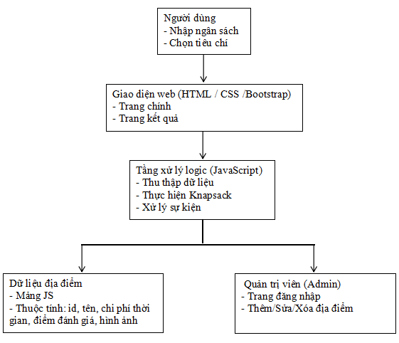
Hình 3.1: Sơ đồ thiết kế hệ thống
Hệ thống bao gồm các thành phần chính sau:
- Giao diện người dùng được xây dựng bằng HTML kết hợp CSS và Bootstrap để tạo bố cục và định dạng.
- Tầng xử lý logic được viết bằng JavaScript, đảm nhiệm việc xử lý sự kiện, quản lý dữ liệu và thực hiện thuật toán Knapsack.
- Dữ liệu địa điểm du lịch được lưu trữ dưới dạng danh sách (array) trong mã JavaScript, giúp việc truy xuất và chỉnh sửa trở nên đơn giản.
Hoạt động của hệ thống có thể mô tả như sau: người dùng nhập các thông tin yêu cầu trên trang chính, hệ thống tiếp nhận dữ liệu, chạy thuật toán Knapsack để chọn địa điểm phù hợp, sau đó chuyển sang trang kết quả để hiển thị danh sách được đề xuất.
Đối với admin, sau khi đăng nhập, các thao tác cập nhật dữ liệu sẽ tác động trực tiếp đến danh sách địa điểm trong hệ thống.

3.3 Mô tả dữ liệu địa điểm du lịch
Dữ liệu địa điểm du lịch là thành phần quan trọng của hệ thống, đóng vai trò làm đầu vào cho thuật toán Knapsack. Mỗi địa điểm được mô tả thông qua một số thuộc tính cơ bản, đủ để phục vụ cho việc lựa chọn và hiển thị kết quả.
Các thuộc tính chính của một địa điểm du lịch bao gồm:
- Mã địa điểm: dùng để phân biệt các địa điểm với nhau.
- Tên địa điểm: tên gọi của khu du lịch hoặc điểm tham quan.
- Chi phí tham quan: số tiền ước tính cần chi trả để tham quan địa điểm đó.
- Điểm đánh giá: thể hiện mức độ hấp dẫn hoặc mức độ phù hợp của địa điểm.
Dữ liệu này được lưu trữ dưới dạng mảng các đối tượng trong JavaScript. Việc không sử dụng cơ sở dữ liệu giúp hệ thống đơn giản hơn, phù hợp với phạm vi đồ án cơ sở ngành, đồng thời vẫn đảm bảo thể hiện được ý tưởng chính của đề tài.

3.4 Cài đặt thuật toán Knapsack trong JavaScript
Thuật toán Knapsack là trọng tâm chính của đồ án và được cài đặt trực tiếp bằng JavaScript. Trong hệ thống, thuật toán được sử dụng để lựa chọn tập hợp các địa điểm du lịch sao cho tổng chi phí không vượt quá ngân sách mà người dùng nhập vào, đồng thời tổng điểm đánh giá đạt giá trị cao nhất.
Trước khi cài đặt, bài toán được xác định lại theo mô hình Knapsack. Mỗi địa điểm du lịch được xem như một phần tử, trong đó chi phí tham quan tương ứng với trọng lượng và điểm đánh giá tương ứng với giá trị. Ngân sách người dùng nhập vào chính là sức chứa của ba lô.
Thuật toán được xây dựng theo hướng Knapsack 0/1, nghĩa là mỗi địa điểm chỉ được chọn hoặc không chọn, không thể chọn nhiều lần. Cách tiếp cận này phù hợp với bài toán thực tế vì một địa điểm du lịch chỉ nên được đưa vào danh sách một lần.
Quá trình thực hiện thuật toán gồm các bước chính: khởi tạo bảng phương án, duyệt qua từng địa điểm và từng mức ngân sách, tính toán giá trị tối ưu tại mỗi bước, sau đó truy vết để xác định các địa điểm được chọn.
Sau khi mô tả thuật toán ở mức giả mã, thuật toán được hiện thực hóa bằng JavaScript. Việc cài đặt được thực hiện trong một hàm riêng, nhận đầu vào là danh sách địa điểm và ngân sách tối đa, đầu ra là danh sách các địa điểm được lựa chọn.
Việc sử dụng JavaScript để cài đặt thuật toán giúp dễ dàng tích hợp với giao diện web, đồng thời thuận tiện trong việc xử lý dữ liệu và cập nhật kết quả theo thời gian thực.

3.5 Xây dựng giao diện người dùng

3.5.1 Nguyên tắc thiết kế giao diện
Giao diện của ứng dụng được thiết kế dựa trên các nguyên tắc:
- Thông tin hiển thị rõ ràng, dễ hiểu
- Ít thao tác, dễ sử dụng, phù hợp với người dùng phổ thông
Bootstrap được sử dụng để hỗ trợ thiết kế giao diện nhanh chóng và đồng bộ, giúp tiết kiệm thời gian phát triển.

3.5.2 Giao diện trang chính
Trang chính là nơi người dùng bắt đầu sử dụng ứng dụng. Tại đây, người dùng chọn các thông tin cần thiết như:
- Ngân sách tối đa
- Thời gian du lịch tối đa
- Chọn tỉnh
- Nhu cầu về các thuộc tính
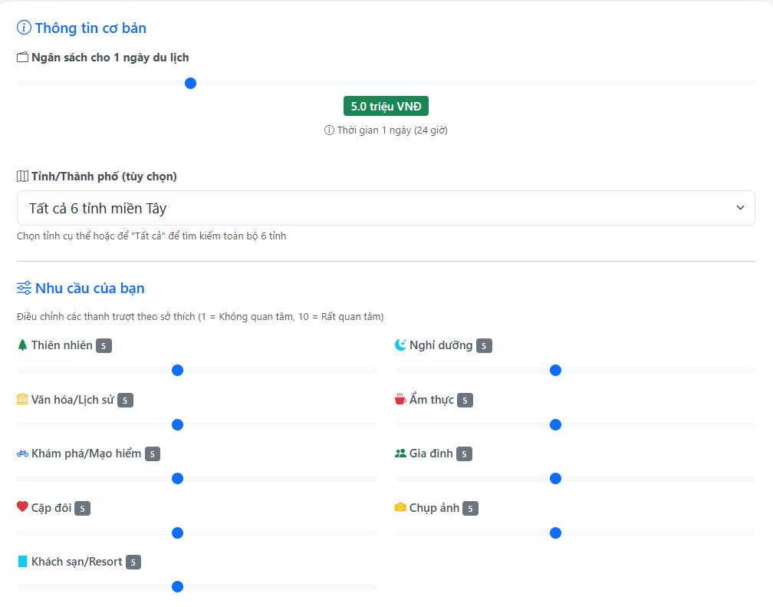
Hình 3.2: Giao diện nhập dữ liệu của người dùng
Sau khi chọn thông tin, người dùng nhấn nút tìm kiếm hoặc đặt lại để chọn lại từ đầu, dữ liệu được gửi đến hàm xử lý thuật toán Knapsack để tiến hành lựa chọn địa điểm.
Hình 3.3: Ảnh nút đặt lại và tìm địa điểm
Giao diện trang chính được thiết kế đơn giản, tập trung vào các ô nhập liệu và nút chức năng chính.

3.5.3 Giao diện trang kết quả
Trang kết quả có nhiệm vụ hiển thị danh sách các địa điểm du lịch được thuật toán Knapsack lựa chọn. Thông tin tổng quát chuyến đi và các điểm đến. Mỗi địa điểm được hiển thị kèm theo các thông tin cơ bản như:
- Tên địa điểm
- Hình ảnh
- Miền
- Chi phí tham quan
- Thời gian tham quan
- Điểm đánh giá
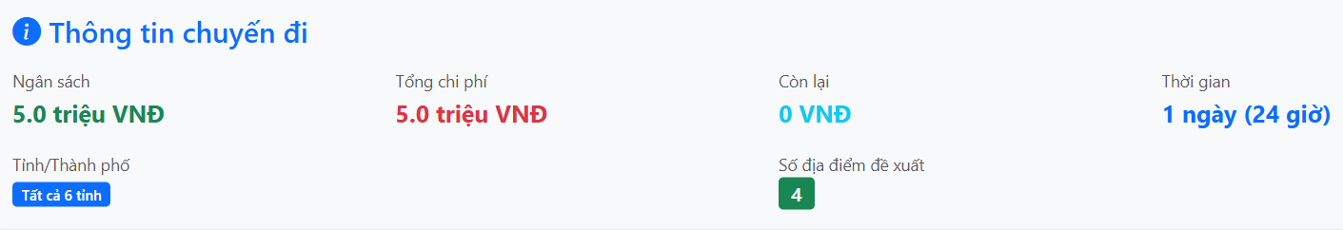
Hình 3.4: Ảnh thông tin tổng quát chuyến đi
Kết quả được trình bày dưới dạng danh sách hoặc thẻ, giúp người dùng dễ quan sát và so sánh. Việc tách riêng trang kết quả giúp giao diện rõ ràng và mạch lạc hơn.
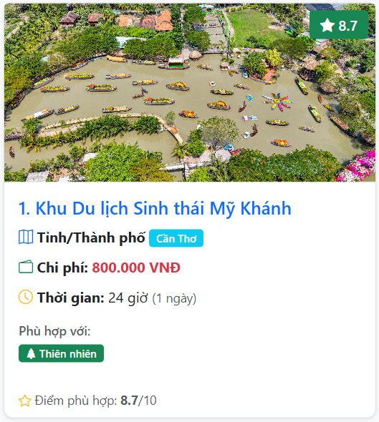
Hình 3.5: Thẻ địa điểm mẫu (kết quả)

3.6 Xây dựng chức năng người dùng

3.6.1 Chức năng xử lý và tìm kiếm
Sau khi người dùng xác nhận tìm kiếm, hệ thống sẽ:
- Lấy dữ liệu địa điểm từ file JavaScript
- Đưa dữ liệu vào thuật toán Knapsack
- Thực hiện tính toán để tìm ra tập địa điểm phù hợp
Quá trình xử lý diễn ra hoàn toàn tự động và nhanh chóng.

3.6.2 Chức năng hiển thị kết quả
Kết quả sau khi xử lý được hiển thị rõ ràng cho người dùng. Danh sách địa điểm được sắp xếp hợp lý, giúp người dùng dễ dàng xem và đưa ra quyết định.

3.7 Chức năng quản trị (admin)

3.7.1 Trang đăng nhập admin
Trang đăng nhập admin cho phép người quản lý truy cập vào khu vực quản lý dữ liệu. Việc đăng nhập sử dụng mật khẩu cố định được kiểm tra trực tiếp bằng JavaScript. Cách làm này tuy đơn giản nhưng phù hợp với phạm vi đồ án và không yêu cầu bảo mật cao.
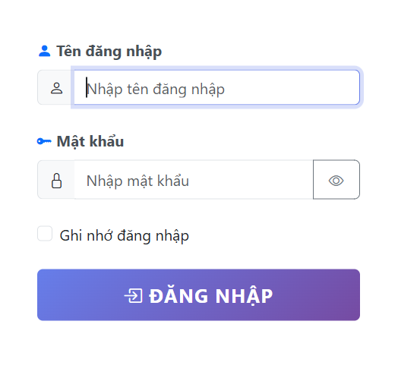
Hình 3.6: Ảnh form đăng nhập admin
Sau khi đăng nhập thành công, admin sẽ được chuyển đến trang quản lý dữ liệu.
Việc đăng nhập giúp phân biệt rõ giữa người dùng thông thường và quản trị viên.

3.7.2 Trang quản lý dữ liệu
Trang quản lý cho phép thực hiện các thao tác:
- Thêm địa điểm mới
- Chỉnh sửa thông tin địa điểm
- Xóa địa điểm không còn phù hợp
Giao diện cung cấp các biểu mẫu nhập liệu để admin cập nhật thông tin cần thiết.
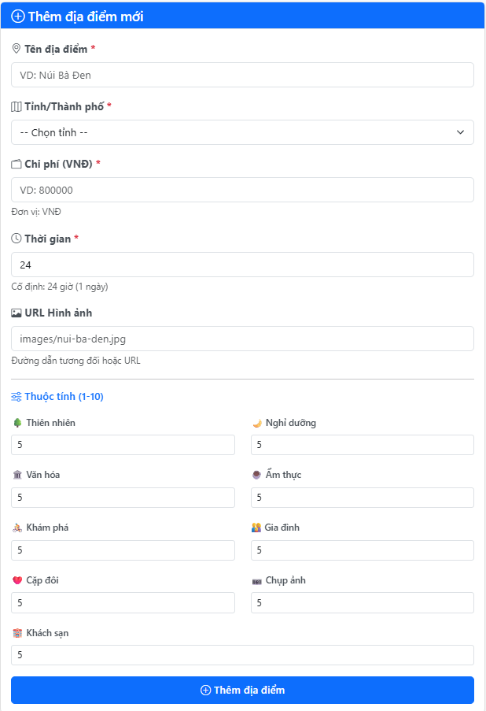
Hình 3.7: Ảnh form thêm địa điểm mới
Mỗi thay đổi trong dữ liệu sẽ được cập nhật trực tiếp vào mảng lưu trữ trong JavaScript, từ đó ảnh hưởng đến kết quả lựa chọn của thuật toán Knapsack. Trang này giúp hệ thống linh hoạt hơn trong việc thay đổi dữ liệu mà không cần chỉnh sửa mã nguồn nhiều lần.
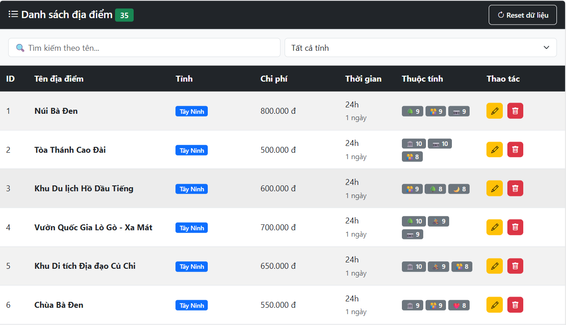
Hình 3.8: Ảnh dữ liệu địa điểm

3.8 Hiện thực thuật toán Knapsack bằng JavaScript

3.8.1 Lý do lựa chọn JavaScript
JavaScript là ngôn ngữ phù hợp để hiện thực thuật toán Knapsack trong đồ án này vì:
- Hoạt động trực tiếp trên trình duyệt
- Dễ tích hợp với giao diện web
- Phù hợp với ứng dụng chạy local

3.8.2 Cách tổ chức dữ liệu đầu vào
Dữ liệu địa điểm được lưu dưới dạng mảng các đối tượng, mỗi đối tượng chứa thông tin về chi phí, thời gian và giá trị. Dữ liệu này được truyền trực tiếp vào hàm xử lý Knapsack.

3.8.3 Quy trình xử lý thuật toán
Quy trình hiện thực thuật toán gồm các bước:
- Nhận dữ liệu đầu vào từ người dùng
- Chuẩn bị danh sách địa điểm
- Xây dựng bảng phương án theo thuật toán Knapsack
- Truy vết để tìm danh sách địa điểm được chọn
- Trả kết quả về giao diện
Thuật toán đảm bảo rằng tổng chi phí và thời gian không vượt quá giới hạn, đồng thời tổng giá trị đạt mức cao nhất.

CHƯƠNG 4: KẾT QUẢ NGHIÊN CỨU

4.1 Kết quả xây dựng ứng dụng
Sau quá trình phân tích, thiết kế và hiện thực hóa, đồ án đã xây dựng được một ứng dụng web hoàn chỉnh phục vụ cho việc tìm kiếm và lựa chọn địa điểm du lịch phù hợp. Ứng dụng đáp ứng được các yêu cầu ban đầu đã đặt ra, bao gồm giao diện người dùng, chức năng xử lý dữ liệu và áp dụng thuật toán Knapsack để đưa ra kết quả lựa chọn.
Ứng dụng được xây dựng bằng các công nghệ cơ bản như HTML, CSS, Bootstrap và JavaScript, có thể chạy trực tiếp trên trình duyệt. Hệ thống không sử dụng cơ sở dữ liệu, dữ liệu địa điểm du lịch được quản lý dưới dạng mảng trong JavaScript, phù hợp với phạm vi và mục tiêu của đồ án cơ sở ngành.
Về mặt chức năng, ứng dụng cho phép người dùng nhập các tiêu chí cần thiết, hệ thống sẽ xử lý và trả về danh sách các địa điểm du lịch phù hợp dựa trên thuật toán Knapsack. Ngoài ra, hệ thống cũng cung cấp chức năng quản trị cho phép admin cập nhật dữ liệu địa điểm, giúp ứng dụng có thể linh hoạt thay đổi nội dung mà không cần chỉnh sửa nhiều trong mã nguồn.
Ứng dụng đã được xây dựng đúng theo kế hoạch đề ra và có thể sử dụng để minh họa rõ ràng cho việc áp dụng thuật toán Knapsack vào bài toán thực tế trong lĩnh vực du lịch.

4.2 Giao diện người dùng
Giao diện người dùng của ứng dụng được thiết kế theo hướng đơn giản, dễ sử dụng và phù hợp với người dùng phổ thông. Việc sử dụng Bootstrap giúp giao diện có bố cục rõ ràng, các thành phần được sắp xếp hợp lý và dễ thao tác.

Trang chính là nơi người dùng nhập các thông tin cần thiết để tìm kiếm địa điểm du lịch. Các thanh chọn và nút chức năng được bố trí trực quan, giúp người dùng dễ hiểu và dễ sử dụng ngay từ lần đầu truy cập.

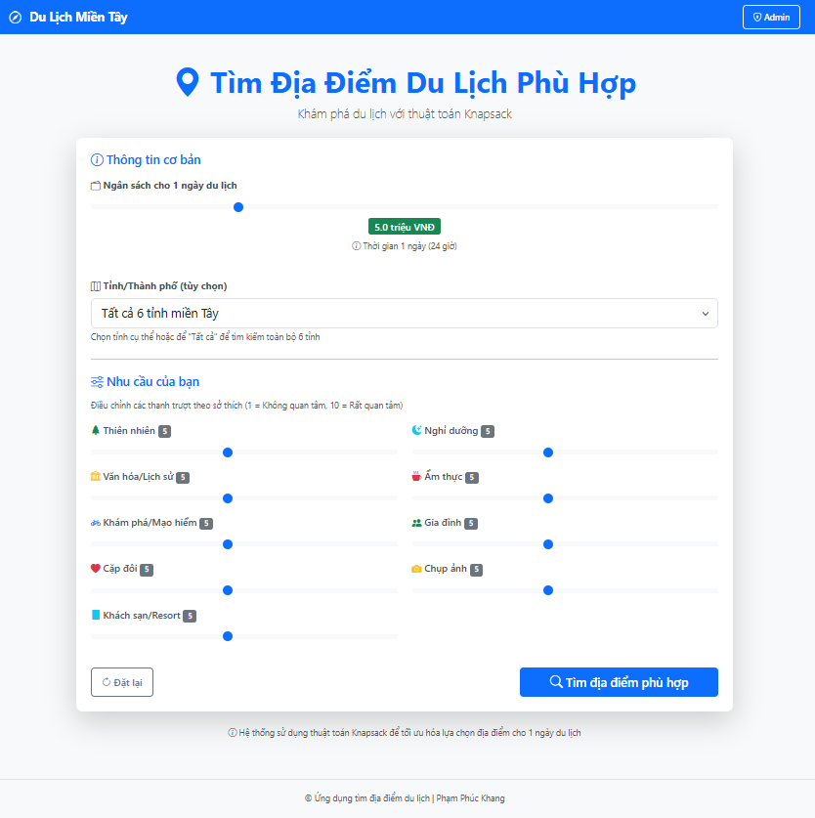
Hình 4.1: Giao diện trang chủ

Trang kết quả hiển thị danh sách các địa điểm du lịch được lựa chọn bởi thuật toán Knapsack. Mỗi địa điểm được trình bày với các thông tin cơ bản như tên địa điểm, chi phí tham quan, điểm phù hợp. Cách hiển thị này giúp người dùng dễ dàng so sánh và đánh giá các địa điểm được đề xuất.
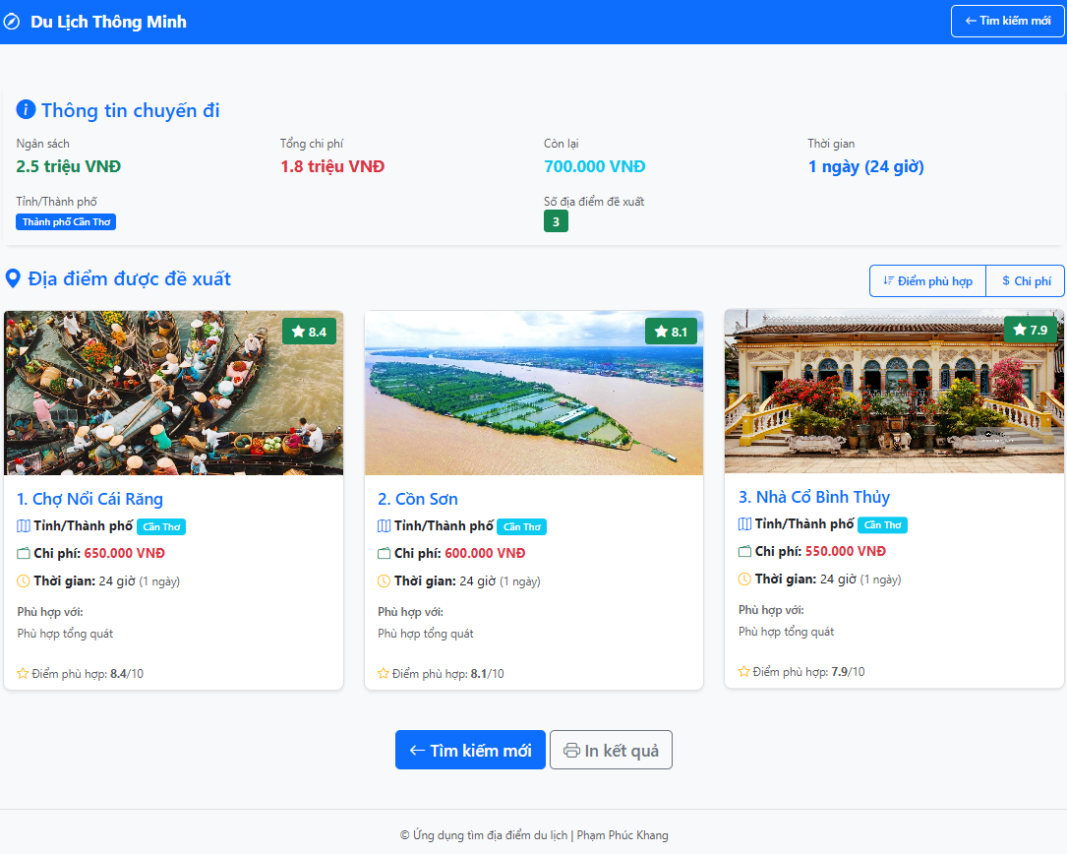
Hình 4.2: Giao diện trang kết quả

Đối với admin, giao diện đăng nhập được thiết kế đơn giản với một ô nhập mật khẩu. Sau khi đăng nhập thành công, admin có thể truy cập trang quản lý dữ liệu để thực hiện các thao tác cập nhật địa điểm du lịch.

Hình 4.3: Giao diện đăng nhập admin

Trang quản lý dữ liệu cho phép admin thêm mới, chỉnh sửa và xóa các địa điểm du lịch. Giao diện quản lý được xây dựng ở mức cơ bản nhưng đáp ứng được yêu cầu quản lý dữ liệu trong đồ án.
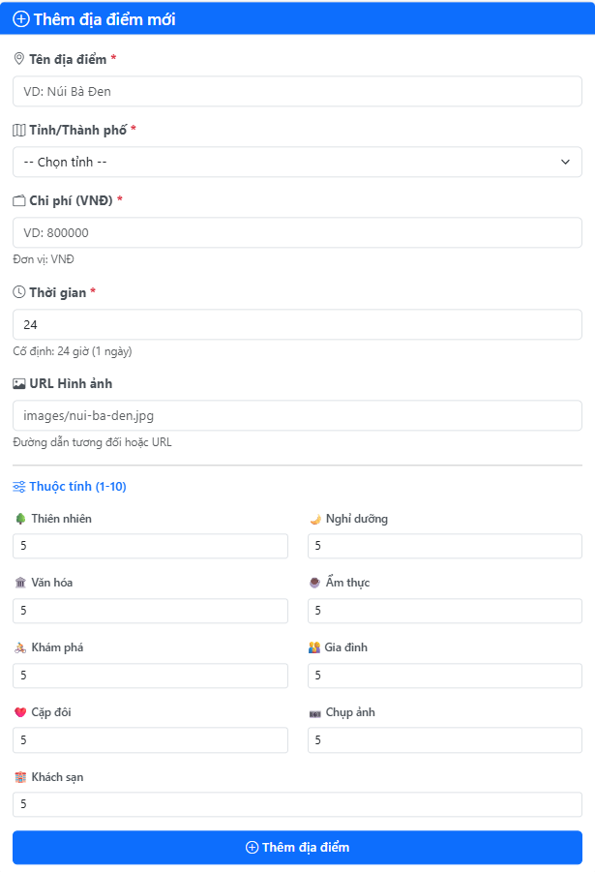
Hình 4.4: Giao diện trang quản trị

4.3 Đánh giá hoạt động của thuật toán Knapsack
Thuật toán Knapsack đóng vai trò trung tâm trong việc lựa chọn địa điểm du lịch của ứng dụng. Qua quá trình chạy thử với nhiều bộ dữ liệu khác nhau, thuật toán cho thấy khả năng lựa chọn các địa điểm phù hợp với ngân sách mà người dùng đưa ra.
Khi người dùng nhập ngân sách tối đa, thuật toán sẽ xử lý danh sách các địa điểm và lựa chọn ra tập hợp các địa điểm sao cho tổng chi phí không vượt quá ngân sách, đồng thời tổng điểm đánh giá đạt giá trị cao nhất. Kết quả trả về có tính hợp lý và nhất quán, không xảy ra tình trạng vượt ngân sách hoặc lựa chọn trùng lặp địa điểm.
Trong các trường hợp dữ liệu đơn giản với số lượng địa điểm không quá lớn, thuật toán hoạt động nhanh và cho kết quả gần như tức thời. Điều này phù hợp với yêu cầu của ứng dụng web chạy trên trình duyệt và đáp ứng tốt trải nghiệm người dùng.
Tuy nhiên, do hệ thống sử dụng dữ liệu tĩnh và số lượng địa điểm còn hạn chế, việc đánh giá hiệu năng của thuật toán mới chỉ dừng lại ở mức cơ bản. Trong những hệ thống có dữ liệu lớn hơn, thuật toán Knapsack có thể gặp hạn chế về thời gian xử lý nếu không có các cải tiến phù hợp.
Dù vậy, trong phạm vi đồ án cơ sở ngành, việc áp dụng thuật toán Knapsack đã thể hiện rõ tính đúng đắn và khả năng ứng dụng của thuật toán vào bài toán lựa chọn địa điểm du lịch.

4.4 Nhận xét chung
Từ kết quả đạt được, có thể nhận thấy rằng ứng dụng đã hoàn thành được mục tiêu ban đầu của đồ án. Việc kết hợp giữa giao diện web và thuật toán Knapsack giúp hệ thống có khả năng đưa ra các gợi ý địa điểm du lịch dựa trên cơ sở tính toán, thay vì chỉ hiển thị danh sách một cách ngẫu nhiên.
Ứng dụng có ưu điểm là cấu trúc đơn giản, dễ hiểu, phù hợp với trình độ sinh viên và dễ mở rộng trong tương lai. Thuật toán Knapsack được cài đặt rõ ràng, dễ theo dõi và cho kết quả hợp lý trong các tình huống thử nghiệm.
Tuy nhiên hệ thống vẫn còn một số hạn chế nhất định như dữ liệu chưa phong phú, chưa có cơ chế lưu trữ lâu dài và chưa xét đến nhiều tiêu chí lựa chọn phức tạp. Những hạn chế này là điều khó tránh khỏi trong phạm vi đồ án cơ sở ngành và có thể được khắc phục trong các hướng phát triển tiếp theo.
Nhìn chung, kết quả nghiên cứu cho thấy đề tài có tính khả thi, phù hợp với kiến thức đã học và đáp ứng được yêu cầu của một đồ án cơ sở ngành.

CHƯƠNG 5: KẾT LUẬN VÀ HƯỚNG PHÁT TRIỂN

5.1 Kết luận

5.1.1 Về kiến thức
Thông qua việc thực hiện đồ án với đề tài “Xây dựng ứng dụng tìm địa điểm du lịch phù hợp bằng thuật toán Knapsack”, đồ án đã giúp củng cố và mở rộng các kiến thức nền tảng trong ngành Công nghệ Thông tin. Cụ thể, các kiến thức về thuật toán lựa chọn tối ưu, đặc biệt là thuật toán Knapsack, đã được nghiên cứu và áp dụng vào một bài toán thực tế.
Bên cạnh đó còn giúp hiểu rõ hơn về cách phân tích một bài toán thực tế, chuyển đổi bài toán đó thành mô hình thuật toán phù hợp và áp dụng kiến thức lý thuyết vào quá trình xây dựng ứng dụng. Việc kết hợp giữa kiến thức thuật toán và lập trình web giúp nâng cao khả năng tư duy logic và hệ thống.

5.1.2 Về thực hành
Về mặt thực hành, đồ án đã giúp rèn luyện kỹ năng xây dựng một ứng dụng web hoàn chỉnh từ khâu phân tích yêu cầu, thiết kế hệ thống đến hiện thực hóa và kiểm thử. Các công nghệ như HTML, CSS, Bootstrap và JavaScript đã được sử dụng một cách hợp lý, phù hợp với nội dung và phạm vi của đồ án.
Việc cài đặt thuật toán Knapsack bằng JavaScript giúp nâng cao kỹ năng lập trình và khả năng triển khai thuật toán trong môi trường web. Ngoài ra, việc xây dựng trang quản trị cho phép cập nhật dữ liệu địa điểm du lịch giúp hệ thống trở nên linh hoạt hơn trong quá trình sử dụng.

5.1.3 Ưu điểm
Ứng dụng được xây dựng có cấu trúc rõ ràng, giao diện đơn giản, dễ sử dụng và phù hợp với người dùng phổ thông. Thuật toán Knapsack được áp dụng đúng mục đích, giúp hệ thống đưa ra các kết quả lựa chọn địa điểm du lịch có cơ sở tính toán rõ ràng.
Hệ thống không sử dụng cơ sở dữ liệu giúp giảm độ phức tạp trong cài đặt và triển khai, phù hợp với đồ án cơ sở ngành. Bên cạnh đó, mã nguồn được tổ chức tương đối rõ ràng, thuận tiện cho việc đọc hiểu và chỉnh sửa.

5.1.4 Khuyết điểm
Bên cạnh các ưu điểm đạt được, hệ thống vẫn còn một số hạn chế nhất định. Dữ liệu địa điểm du lịch còn mang tính minh họa, số lượng địa điểm chưa nhiều nên chưa phản ánh đầy đủ các tình huống thực tế phức tạp.
Việc không sử dụng cơ sở dữ liệu khiến dữ liệu không được lưu trữ lâu dài và bị mất khi tải lại trang. Ngoài ra, thuật toán Knapsack được áp dụng với một tiêu chí chính là chi phí, chưa xét đến nhiều yếu tố khác như khoảng cách di chuyển, sở thích cá nhân hay chi tiết khác.

5.2 Hướng phát triển
Trong thời gian tới, ứng dụng có thể được mở rộng và phát triển theo nhiều hướng khác nhau nhằm nâng cao tính thực tiễn và hiệu quả sử dụng. Trước hết, hệ thống có thể được tích hợp cơ sở dữ liệu để lưu trữ thông tin địa điểm du lịch một cách lâu dài và quản lý dữ liệu hiệu quả hơn.
Bên cạnh đó, thuật toán Knapsack có thể được cải tiến để xử lý nhiều tiêu chí cùng lúc, chẳng hạn như kết hợp chi phí và mức độ yêu thích của người dùng. Việc bổ sung thêm các tiêu chí lựa chọn sẽ giúp kết quả gợi ý trở nên chính xác và cá nhân hóa hơn.
Ngoài ra, giao diện người dùng có thể được nâng cấp để tăng tính thân thiện và trải nghiệm sử dụng, đồng thời bổ sung các chức năng như lọc, sắp xếp hoặc so sánh các địa điểm du lịch. Việc mở rộng hệ thống theo các hướng trên sẽ giúp ứng dụng có khả năng ứng dụng thực tế cao hơn và phù hợp với các dự án lớn trong tương lai.

DANH MỤC TÀI LIỆU THAM KHẢO

[1] Bootstrap, “Bootstrap framework,” Bootstrap Documentation, https://getbootstrap.com.
[2] Thomas H. Cormen, Charles E. Leiserson, Ronald L. Rivest, and Clifford Stein, Introduction to Algorithms, 3rd ed., MIT Press, Cambridge, MA, 2009.
[3] Mozilla Developer Network (MDN), "JavaScript Documentation," [Online]. Available: https://developer.mozilla.org/en-US/docs/Web/JavaScript.
[4] Nguyễn Đức Nghĩa, Giáo trình Cấu trúc dữ liệu và Giải thuật, Nhà xuất bản Đại học Quốc gia Hà Nội, Hà Nội, 2008.
[5] Trần Minh Triết, Thuật toán và ứng dụng, Nhà xuất bản Khoa học và Kỹ thuật, Hà Nội, 2006.
[6] W3Schools, "HTML, CSS, JavaScript Tutorial," [Online]. Available: https://www.w3schools.com.

